Проект

по окружающему миру

на тему:

Кто нас защищает

Автор проекта: ученица 3 класса Серова М.А.

с.Б.Бакалды, 2014г.

Военных сил недостаточно для защиты страны, между тем как страна, защищаемая народом, непобедима.
Наполеон I

Армия, со времен образования первых государств, является неотъемлемым атрибутом каждого государства, его опорой и одним из главных факторов, как во внутренней, так и во внешней политике. Армия - это социальный институт, который столетиями выполняет свои функции в государстве и теснейшим образом связан с государством. Армия или вооруженные силы – это государственные структуры, предназначенные для охраны и обороны государства и защиты его независимости от внешних опасностей. Как правило, они находятся в ведении специализированного министерства. Центральным органом военного управления Вооруженными Силами Российской Федерации (ВСРФ) является Министерство обороны России. Министром обороны РФ является С.Шойгу в настоящее время.
В нашем Отечестве воины пользовались неизменной любовью народа, а трудная и опасная профессия Родину защищать всегда считалась одной из самых благородных. Такое отношение к ратному труду в народной среде воспитало у русских воинов качества, которые постоянно отмечали не только союзники, но и враги России. Это несгибаемая воля к победе, стойкость в обороне, твердая решительность в наступлении, беззаветное мужество и храбрость, личная инициатива, массовый героизм, крепкое войсковое братство и взаимовыручка.
Армия нам нужна в мирное время. Она всегда должна быть готова к тому, чтобы отразить нападение врагов. Солдаты в мирное время тренируются на полосе препятствий, занимаются в спортивном зале, учатся стрелять.

У страны любимой армия сильна,
Смелостью, отвагой славится она.
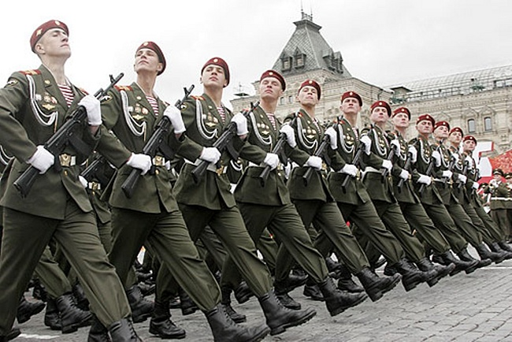

Вооруженные силы РФ делятся на сухопутные войска, военно-воздушные силы и ПВО, военно-морской флот, ракетные войска стратегического назначения.
Сухопутные войска
Сухопутные войска наиболее многочисленный вид Вооруженных Сил. Состоит из мотострелковых, танковых войск, ракетных войск и артиллерии, инженерных войск.
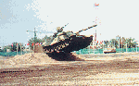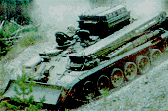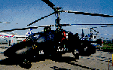

Военно-воздушные силы и ПВО
В своем составе имеют:
- Дальнюю авиацию,
- Фронтовую авиацию,
- Штурмовую авиацию,
- Истребительную авиацию,
- Военно-транспортную авиацию.
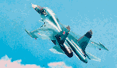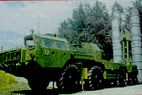

Военно-морской флот
Предназначен для решения боевых задач на морских и океанских театрах военных действий. Состоит из подводного флота, надводных кораблей различных классов, морской авиации, береговой артиллерии и морской пехоты.
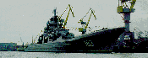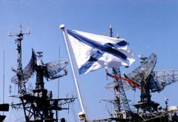

Ракетные войска стратегического назначения
Являются наиболее мощным и боеготовым видом армии. На вооружении находятся тяжелые баллистические межконтинентальные комплексы.
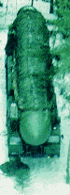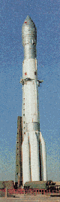

Мой папа тоже служил в армии и защищал нас.
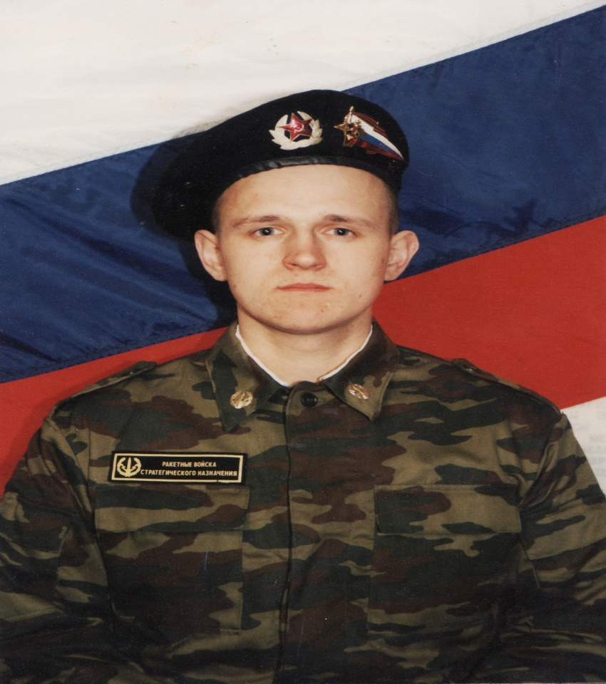
1 декабря 1999 года моего папу Серова Александра Николаевича призвали служить в армию. Из города Дзержинска папа был перенаправлен в город Мирный-12 космодром Плесецк учебный центр обучения военному мастерству. Через полгода по распределению его отправили в Кострому, где он служил оставшиеся полтора года в ракетных войсках стратегического назначения (РВСН). В его обязанности входило: караульная служба, охрана боеприпасов, военной техники и вертолетов. На страже Родины в ракетных войсках находятся боевые железнодорожные ракетные комплексы, боевые автомобили с ракетными установками (тополя), шахтные ракеты. Папа отходил 200 караулов, учился огневому делу. Папе было присвоено звание младшего сержанта и получена награда «Гвардия Отечества».
Армия, как и общество, не может жить без культуры. Но и культура не существует без армии. Защита Отечества – это защита и его культуры, всего, что создано народом, его веры, традиций, обычаев. Не менее важно и то, что наша армия всегда являлась носительницей и важнейшим источником культуры. Традицией российской армии всегда было воспитание людей не только беспредельно преданных Родине и воинскому долгу, но и высокообразованных, думающих, творческих личностей.
Наша армия сильная, славная, непобедимая. Мы гордимся нашими защитниками. Они верны Родине и присяге, готовы к любому риску, к любой опасности, будут насмерть стоять до конца. Нашу родину победить невозможно!
За всё, что есть сейчас у нас,
За каждый наш счастливый час,
Зато, что солнце светит нам,
Спасибо доблестным солдатам,
Что отстояли мир когда-то.
Благодарим, солдаты, вас,
За жизнь, за детство,
За весну, за тишину,
За мирный дом,
За мир, в котором мы живём.

